第62天

第4讲 WS介绍、Socket复习

1、webservice解决的需求
1）手机淘宝、京东（即，一个项目有不同显示层，但有相同的业务逻辑层）
2）天气预报（不同语言，有可能会去获取同样的公共服务，这些数据具有实时性）
3）手机号归属地（通信运营商获取）
4）股票查询
5）发手机短消息
6）中英文翻译
7）银行转账业务
8）手机充值功能
9）公司的”进销存系统”，在某商品缺货时自动给供应商下订单

2、webService的开发主要分成两部分
第一部分：调用别人发布的webservice
第二部分：别人使用我们发布的webservice服务

3、socket就是webservice的前身
socket有输入流和输出流

1）socket通信来图
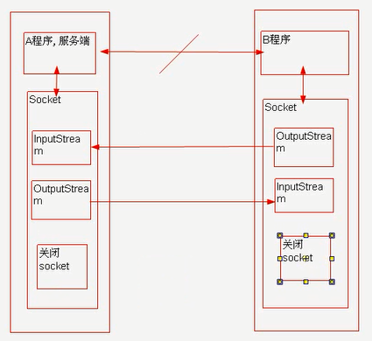

2）编写服务器端的socket
public class SerSocket{
public static void main(String[] args)throws Exception{
ServerSocket ss=new ServerSocket(7777);
whie(true){
//接受客户端socket请求，接受成功返回socket对象
Socket s=ss.accept();
//通过输入流，获取客户端的输出内容
InputStream in=s.getInputStream();
byte[] b=new byte[1024];
int len=in.read(b);
String data=new String(b,0.len);
System.out.println(“从客户端传递过来的数据为：”+data);
//服务器处理数据并返回
OutputStream out=s.getOutputStream();
out.write(data.toUpperCase().getBytes());
//关闭socket
s.close();
}
}
}
注：不同语言编写的socket都是可以相互通信的。

3）新建客户端项目，并新建客户端socket通信类
public class ClientSocket{
public static void main(String[] args)throws Exception{
Socket sc=new Socket(“127.0.0.1”,7777);
//向socket服务器端发送数据请求
OutputStream out=sc.getOutputStream();
//发送数据
out.write(“hello”.getBytes());
//等待并接受从服务器端返回的数据
InputStream in=sc.getInputStream();
byte[] b=new byte[1024];
int len=in.read(b);
String result=new String(b,0,len);
System.out.println(“服务器端处理后的数据”+result);
s.close();
}
}

4）使用浏览器来访问socket服务
<from action=”http://127.0.0.1:7777” method=”post” >
字母：<input type=”text” name=”word”/>
<input type=”submit” value=”提交”/>
</form>

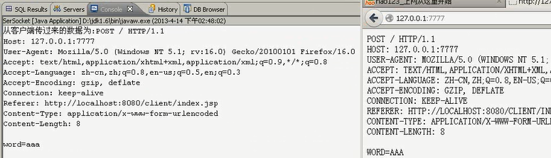

注：IE可以访问，浏览器使用的http协议，此协议是应用层的协议。但socket是传输层协议（不同层之间可能需要过滤掉格式数据），接受到的数据是完整的协议数据报。

证明：不同层次也可以使用socket访问

5）socket有哪些问题
带格式的socket可以处理复杂的请求，规定接收到数据是有固定格式的，
//根据不同的type 来完成数据处理
String[] temp=data.split(",");
String result=null;
if(temp[0].split("=")[1].equals("1")){
result=temp[1].split("=")[1].toUpperCase();
}else{
result=temp[1].split("=")[1].toLowerCase();
}

第5讲 WS调用测试

1、调用外部提供的webservice，手机号码归属地查询

1）使用HttpClient工具

实现webservice访问，模拟http请求。

2）使用HTTP POST方式来访问webservice
请求信息：
以下是 HTTP POST 请求和响应示例。所显示的占位符需替换为实际值。
POST /WebServices/MobileCodeWS.asmx/getMobileCodeInfo HTTP/1.1
Host: webservice.webxml.com.cn
Content-Type: application/x-www-form-urlencoded
Content-Length: length

mobileCode=string&userID=string

响应信息
HTTP/1.1 200 OK
Content-Type: text/xml; charset=utf-8
Content-Length: length

<?xml version="1.0" encoding="utf-8"?>
<string xmlns="http://WebXml.com.cn/">string</string>

3）编写代码soap，post，get方式实现
public class Client {

// 创建一个HTTP客户端 IE浏览器
private static HttpClient httpClient = new HttpClient();

public static void main(String[] args) throws Exception {
doSOAP();
}

//使用SOAP来发送数据，soap就是使用xml文件来发送数据
@SuppressWarnings("deprecation")
public static void doSOAP() throws Exception {
String url = "http://webservice.webxml.com.cn/WebServices/MobileCodeWS.asmx";
// 创建了一个POST请求,发送的URL地址
PostMethod method = new PostMethod(url);
// 给请求设置报头信息
method.setRequestHeader("Content-Type","text/xml; charset=utf-8");
// 设置数据 SOAP=XML 可读性强
//D:/temp.txt文件中存放xml文件内容。
method.setRequestBody(new FileInputStream("D:/temp.txt"));
// 发送一个请求, 返回的就是HTTP 状态码 200代表正常
int code = httpClient.executeMethod(method);
System.out.println("返回的状态码为:" + code);
String result = method.getResponseBodyAsString();
System.out.println("返回的结果数据为:" + result);
// 释放连接
method.releaseConnection();
}

//使用post请求方式
@SuppressWarnings("deprecation")
public static void doPost() throws Exception {
String url = "http://webservice.webxml.com.cn
/WebServices/MobileCodeWS.asmx/getMobileCodeInfo";
// 创建了一个POST请求,发送的URL地址
PostMethod method = new PostMethod(url);
// 给请求设置报头信息
method.setRequestHeader("Content-Type",
"application/x-www-form-urlencoded");
// 设置数据
method.setRequestBody("mobileCode=18312345678&userID=");
// 发送一个请求, 返回的就是HTTP 状态码 200代表正常
int code = httpClient.executeMethod(method);
System.out.println("返回的状态码为:" + code);
String result = method.getResponseBodyAsString();
System.out.println("返回的结果数据为:" + result);
// 释放连接
method.releaseConnection();
}

//使用get请求方式
public static void doGet() throws Exception {
String url = "http://webservice.webxml.com.cn/WebServices/MobileCodeWS.asmx/
getMobileCodeInfo?mobileCode=18312345678&userID=";
// 创建了一个get请求,发送的URL地址
GetMethod method = new GetMethod(url);
// 给请求设置报头信息
method.setRequestHeader("Content-Type", "text/xml; charset=utf-8");
// 发送一个请求, 返回的就是HTTP 状态码 200代表正常
int code = httpClient.executeMethod(method);
System.out.println("返回的状态码为:" + code);
String result = method.getResponseBodyAsString();
System.out.println("返回的结果数据为:" + result);
// 释放连接
method.releaseConnection();
}
}

temp.txt文件内容：<?xml version="1.0" encoding="utf-8"?>，存放SOAP内容
<soap:Envelope xmlns:xsi="http://www.w3.org/2001/XMLSchema-instance"
xmlns:xsd="http://www.w3.org/2001/XMLSchema" xmlns:soap="http://schemas.xmlsoap.org/soap/envelope/">
<soap:Body>
<getMobileCodeInfo xmlns="http://WebXml.com.cn/">
<mobileCode>string</mobileCode>
<userID>string</userID>
</getMobileCodeInfo>
</soap:Body>
</soap:Envelope>

2、WebService说明
每个webservice都提供了服务说明，也就是wsdl，不同的语言可以解析此说明得到相应的调用代码。（jdk1.6才支持webservice）

1）wsimport工具，生成代码

在jdk的bin目录下存在一个wsimport.exe工具，此工具可以解析wsdl，生成java代码
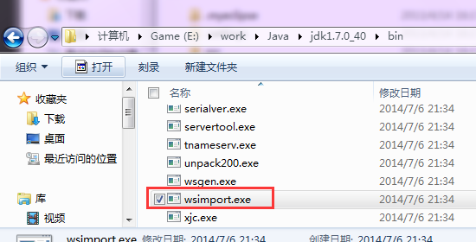

运行该命令
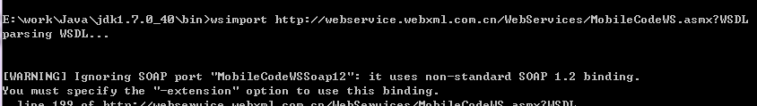
会在bin目录下生成相应的class文件，如果需要java文件，可以添加参数
wsimport -s . http://webservice.webxml.com.cn/WebServices/MobileCodeWS.asmx?WSDL
注：-s表示生成java源文件，点表示生成源文件的目录。

2）使用生成的java代码访问服务

将生成的java文件拷贝到项目中（连同包一起拷贝），并调用该类实现对webservice的访问
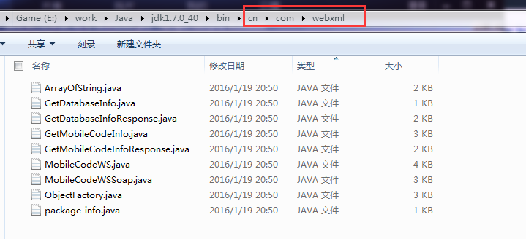

3）新建类访问webservice
public class ClientSocket{
public static void main(String[] args){
MobileCodeWS ws=new MobileCodeWS();
MobileCodeWSSoap soap1=ws.getMobileCodeWSSoap();
//调用soap1服务的getMobileCodeInfo方法
String result=soap1.getMobileCodeInfo(“12334555”,null);
System.out.println(result);
}
}
注：真正使用的时候，是将生成的class打包成jar，然后调用相应的类，不需要生成源文件，然后添加到项目中。
JDK1.6中wsimport工具解析WSDL只能生成SOAP1.1（1.2不支持），get,post已经不推荐使用了。

注：每个程序只要能够解析WSDL（xml）工具/命令，就可以生成相应的代码，如c的工具生成c代码，c#工具生成c#代码。

以后如果要更新参数，webservice服务器只需要更新wsdl文件即可。

第63天

第1讲 WSDL解析

1、使用socket提供访问的缺点
1）socket处于传输层，无法跨越硬件防火墙
2）socket服务不利于推广，java编写
3）socket维护比较困难，如果参数一多，每个参数代表的业务逻辑就会变得复杂
4）web层析访问socket（不同之间访问）socket需要过滤http协议

2、webservice服务
1）基于Http Web服务，属于应用层，应用范围更广（目前程序都是web程序为主）
2）所有的访问规则，放置在WSDL文件中。我们可以通过wsimport工具动态生成java代码访问。
3）web service客户端，可以是java，c，甚至是js等都可以调用

3、发布webservice服务

1）Endpoint类发布服务

新建类，发布一个ws服务，提供可以被外部调用的方法，添加一个注解@WebService
@WebService
public class MyWebService{
public String sayHello(String name){
return name+” hello”;
}

public static void main(String[] args)throws Exception{
String url=“http://localhost:7777/hello”;
//发布端点，和端点的实现类，一个端点可以发布多个服务，使用名称区分
Endpoint endPoint=Endpoint.publish(url,new MyWebService());

//发布该服务，10秒后停止
Thread.sleep(1*1000*10);

//停止服务
endPoint.stop();
}
}
注：@WebService注解表示该类可以被发布成webService服务，供外部调用
webService需要一个端点（EndPoint），端点总是和实现类相关联的。
wsdl描述服务文件地址为服务地址+?wsdl

可以在浏览器中访问：http://localhost:7777/hello?wsdl

2）编写调用方法
运行命令生成代码：wsimport -s . http://localhost:7777/hello?wsdl
编写调用代码：
public static void main(String[] args){
//获取具体的WS服务，wsdl文件中<service>标签指定
MyWebServiceService ws=new MyWebServiceService();
//获取ws服务的端点，wsdl文件中<binding>标签的type属性指定
MyWebService mySevice=ws.getMyWebServicePort();
//方法sayHello是<binding>标签下的<operation>标签指定的名称name
//方法参数查找<portType>标签下的<operation>标签下的<input>和<output>标签
//<message>标签中描述了参数的格式，为了跨平台，此描述采用了schema语法。
//确定参选需要查看<types>标签下的<xsd:schema>下的schemaLocation下的xml文件
System.out.println(myService.sayHello(“abc”));
}

4、分析wsdl文件
该文件要从下向上看
<definitions xmlns:wsu="http://docs.oasis-open.org/wss/2004/01/
oasis-200401-wss-wssecurity-utility-1.0.xsd"
xmlns:wsp="http://www.w3.org/ns/ws-policy" xmlns:wsp1_2="http://schemas.xmlsoap.org/ws/2004/09/policy" xmlns:wsam="http://www.w3.org/2007/05/addressing/metadata" xmlns:soap="http://schemas.xmlsoap.org/wsdl/soap/"
xmlns:tns="http://e.ws.itcast.cn/"
xmlns:xsd="http://www.w3.org/2001/XMLSchema"
xmlns="http://schemas.xmlsoap.org/wsdl/"
targetNamespace="http://e.ws.itcast.cn/" name="MyWebServiceService">

1）类型定义
数据类型定义的容器，它使用某种类型系统(一般地使用XML Schema中的类型系统)。
<types>
<xsd:schema>
<xsd:import namespace="http://e.ws.itcast.cn/"
schemaLocation="http://localhost:7777/hello?xsd=1"/>
</xsd:schema>
</types>

2）Message消息数据结构抽象类型化定义
通信消息的数据结构的抽象类型化定义。使用Types所定义的类型来定义整个消息的数据结构
<!-- message描述的是参数的格式，为了跨平台，此描述采用的是schema语法
具体参数类型，参考<types>标签之间的schemaLocation下的xml文件，参数类型等信息
-->
<message name="sayHello">
<part name="parameters" element="tns:sayHello"/>
</message>
<message name="sayHelloResponse">
<part name="parameters" element="tns:sayHelloResponse"/>
</message>

3）protType服务端点的方法原型
对于某个访问入口点类型所支持的操作的抽象集合，这些操作可以由一个或多个服务访问点来支持。
对服务中所支持的操作的抽象描述，一般单个Operation描述了一个访问入口的请求/响应消息对。
<!-- portType标签描述了每一个服务端点的方法原型
operation标签提供了那些方法，并且告知是否有输入/输出参数 -->
<portType name="MyWebService">
<operation name="sayHello">
<input wsam:Action="http://e.ws.itcast.cn/MyWebService/sayHelloRequest"
message="tns:sayHello"/>
<output wsam:Action="http://e.ws.itcast.cn/MyWebService/sayHelloResponse"
message="tns:sayHelloResponse"/>
</operation>
</portType>

4）binding服务方法的绑定
特定端口类型的具体协议和数据格式规范的绑定
<!-- 描述WS端点的细节 type此服务端点类型MyWebService
transport传输协议，可以看出使用的协议为soap
style传输的document文档
operation端点提供的操作sayHello，即ws可以调用的方法-->
<binding name="MyWebServicePortBinding" type="tns:MyWebService">
<soap:binding transport="http://schemas.xmlsoap.org/soap/http" style="document"/>
<operation name="sayHello">
<soap:operation soapAction=""/>
<input>
<soap:body use="literal"/>
</input>
<output>
<soap:body use="literal"/>
</output>
</operation>
</binding>

5）service相关服务访问点的集合
Port定义为协议/数据格式绑定与具体Web访问地址组合的单个服务访问点

<!-- service标签 name是ws服务名，ws可以包含若干个范围端点
port标签可以访问的端点，默认4种post,get,soap1.1,soap1.2，jdk1.6只支持soap1.1
location为端点地址
binding指向描述了端点的细节，
-->
<service name="MyWebServiceService">
<port name="MyWebServicePort" binding="tns:MyWebServicePortBinding">
<soap:address location="http://localhost:7777/hello"/>
</port>
</service>

</definitions>

6）类型定义schema
访问：http://localhost:7777/hello?xsd=1
<xs:schema xmlns:tns="http://e.ws.itcast.cn/"
xmlns:xs="http://www.w3.org/2001/XMLSchema" version="1.0"
targetNamespace="http://e.ws.itcast.cn/">

<xs:element name="sayHello" type="tns:sayHello"/>

<xs:element name="sayHelloResponse" type="tns:sayHelloResponse"/>

<xs:complexType name="sayHello">
<xs:sequence>
<xs:element name="arg0" type="xs:string" minOccurs="0"/>
</xs:sequence>
</xs:complexType>
<xs:complexType name="sayHelloResponse">
<xs:sequence>
<xs:element name="return" type="xs:string" minOccurs="0"/>
</xs:sequence>
</xs:complexType>
</xs:schema>
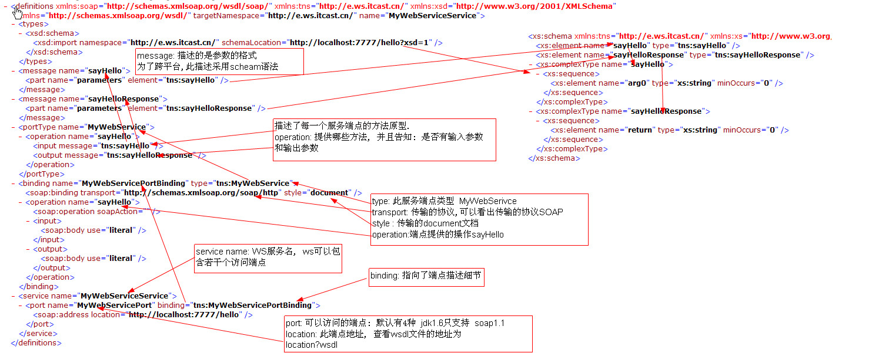

第2讲 AJAX调用自己的WS服务

1、不能被发布成Web service的方法
1）static，final，private方法是不能发表成webservice接口
2）如果有些方法不想公布成web service，可以使用注解@WebMethod(exclude=true)

2、使用ajax调用ws服务

1）myeclipse窗口查看ws服务
在myeclipse中提供了一个窗体，可以专门查看ws服务
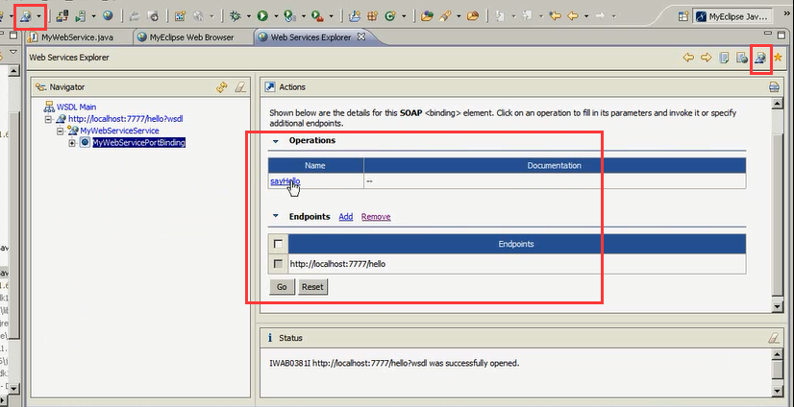
在该窗体中测试ws，通过点击方法名来进行测试
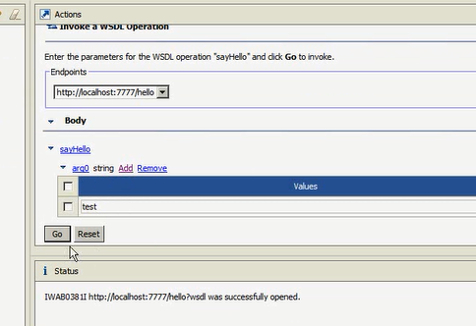
输入方法参数，点击go按钮，成功调用ws服务，查看源码
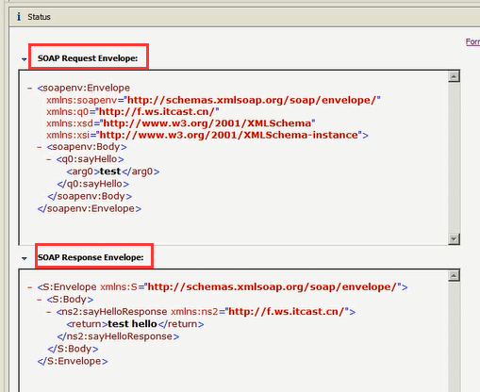

注：服务在用java调用的时候发送的也是soap xml文件。

2）SOAP封装xml
<soapenv:Envelope
xmlns:soapenv="http://schemas.xmlsoap.org/soap/envelope/" xmlns:q0="http://f.ws.itcast.cn/"
xmlns:xsd="http://www.w3.org/2001/XMLSchema" xmlns:xsi="http://www.w3.org/2001/XMLSchema-instance">
<soapenv:Body>
<q0:sayHello>
<arg0>test</arg0>
</q0:sayHello>
</soapenv:Body>
</soapenv:Envelope>
注：请求信息，SOAP由3部分组成，Envelop（信封），head（标题，可选），body（正文）。所有的数据都是通过SOAP body标签来传送和接收。
因此，如果我们在Ajax中发送的数据就是SOAP，则就可以实现ajax调用ws。

<S:Envelope xmlns:S="http://schemas.xmlsoap.org/soap/envelope/">
<S:Body>
<ns2:sayHelloResponse xmlns:ns2="http://f.ws.itcast.cn/">
<return>test hello</return>
</ns2:sayHelloResponse>
</S:Body>
</S:Envelope>

3）在jsp页面使用ajax调用
首先：$.post();使用jquery不能配置参数，我们现在要传输的是SOAP格式，并且要配置消息头。
其次：$.ajax()不支持跨域，a程序调用b程序，需要跨域，因此该方法也不能使用

使用XMLHttpRequest对象实现
<script type=”text/javascript”>
//创建XMLHttpRequest对象
var xhr=new XMLHttpRequest();//适用于非IE浏览器
//设置调用地址
var url=”http://localhost:7777/hello”;//结尾不包含?wsdl
//设置soap数据，注意数据直接不要有空格
var soap=’<soapenv:Envelope xmlns:soapenv="http://schemas.xmlsoap.org/soap/envelope/" ‘+
+‘xmlns:q0="a.b.c" ‘
+‘ xmlns:xsd="http://www.w3.org/2001/XMLSchema" ‘
+’xmlns:xsi="http://www.w3.org/2001/XMLSchema-instance">’
+’<soapenv:Body>’
+’<q0:sayHello1>’
+’<name1>abc</name1>‘
+’</q0:sayHello1>’
+’</soapenv:Body>’
+’</soapenv:Envelope>’;

//创建一个ajax连接
xhr.open(“post”,url,true);
//设置报头
xhr.setRequestHeader(“Content-Type”,”text/xml; charset=utf-8”);
//发送并配置回调函数
xhr.onreadystatechange=callback;
xhr.send(soap);
function callback(){
if(xhr.status==200 && xhr.readyState==4){
//返回的xml转换成jquery对象，并查找return标签内容
alert($(xhr.responseXML).find(“return”).text());
}
}
</script>

第3讲 wsdl文件配置

1、使用注解来修改WSDL配置文件
@WebService(
name=””,//默认为服务类名
serviceName=””,//默认是服务类名+Service
targetNamespace=””,//默认是包名倒写
portName=””//默认为类名+Port
)
public class MyWebService{
@WebMethod(operationName=””)//默认为方法名
//@WebParam默认为arg
public @WebResult(name=’result’)String
sayHello(@WebParam(name=”name”)String name){
return name+” hello”;
}
public static void main(String[] args)throws Exception{
String url=”http://localhost:7777/hello”;
Endpoint.publish(url,new MyWebService());

}
}

注：为什么能用main发布服务？
底层其实是使用jetty容器来实现的。

2、CXF框架

1）为什么使用cxf

一个开源的Services框架，支持SOAP（xml/http），RESTful（服务请求使用json传递）。可以大大简化开发，可以与spring无缝结合。

2）引入cxf的jar包，并发布ws
public class CXFWebService{
public String sayHello(String name){
return name+” hello”;
}

public static void main(String[] args){
String url=”http://localhost:7777/hello”;
//获取CXF发表的服务类，
//不支持注解的方式，但是这样就不能通过注解来修改wsdl文件
ServerFactoryBean bean=new ServerFactoryBean();
//设置发布路径
bean.setAddresss(url);
//设置实现类
bean.setServiceBean(new CXFWebService);
//发表
bean.create();
}
}
注：ServerFactoryBean不支持注解修改wsdl文件，不建议使用

与之前发布ws的不同点：
原来必须要使用注解@WebService，并且使用Endpoint的publish方法来发布。

3）使用JaxWsServerFactoryBean发布ws
是ServerFactoryBean的子类，支持注解（可以通过注解修改wsdl文件），支持日志（可以打印传输内容）
@WebService(
name=””,//默认为服务类名
serviceName=””,//默认是服务类名+Service
targetNamespace=””,//默认是包名倒写
portName=””//默认为类名+Port
)
public class JAXWSWebService{
public String sayHello(String name){
return name+” hello”;
}

public static void main(String[] args){
String url=”http://localhost:7777/hello”;
//获取CXF发表的服务类，
JaxWsServerFactoryBean bean=new JaxWsServerFactoryBean();
//设置发布路径
bean.setAddresss(url);
//设置实现类
bean.setServiceBean(new JAXWSWebService());
//给服务添加日期功能，添加请求日志
bean.getInInterceptors().add(new LoggingInInterceptor());
//添加回复/响应日志
bean.getOutInterceptors().add(new LogginOutInterceptor());
//发表
bean.create();
}
}

4）客户端调用
使用wsimport -s . -p cn.itcast.ws http://localhost:7777/hello?wsdl
注：指定生成的包路径
public class Demo{
public static void main(String[] args){
//参考wsdl文件，可以知道该使用的类和方法以及参数信息
MyWebServiceService ms=new MyWebServiceService();
MyWebService myService=ws.getMyWebServicePort();
myService.sayHello(“test”);
}
}

第4讲 调用天气预报

1、CXF与spring整合

1）service层类添加注解@WebService
在web项目的service层的类中添加一个@WebService注解，使该类能够被外部访问
@WebService
public class StudentServiceImpl {
private List<Student> students = new ArrayList<Student>();
//添加方法
public void save(@WebParam(name="student") Student student) {
System.out.println("----save----");
students.add(student);
}
//get获取student对象
public @WebResult(name="student") Student get(@WebParam(name="sid") int sid) {
System.out.println("----get----");
for (Student temp : students) {
if (temp.getSid() == sid) {
return temp;
}
}
return null;
}
//获取列表
public @WebResult(name="students") List<Student> query() {
System.out.println("----query----");
return students;
}
}

2）Student视图类
public class Student {
private int sid;
private String sname;
}

3）在web.xml中配置spring和CXF

通过servlet配置ws请求路径映射服务地址，由两部分组成：一部分为servlet配置的映射url，一部分为jaxws:server设置的发布地址。

<?xml version="1.0" encoding="UTF-8"?>
<web-app version="2.5" xmlns="http://java.sun.com/xml/ns/javaee"
xmlns:xsi="http://www.w3.org/2001/XMLSchema-instance"
xsi:schemaLocation="http://java.sun.com/xml/ns/javaee
http://java.sun.com/xml/ns/javaee/web-app_2_5.xsd">

<context-param>
<param-name>contextConfigLocation</param-name>
<param-value>classpath:applicationContext.xml</param-value>
</context-param>

<listener>
<listener-class>org.springframework.web.context.ContextLoaderListener</listener-class>
</listener>

<servlet>
<servlet-name>cxf</servlet-name>
<servlet-class>org.apache.cxf.transport.servlet.CXFServlet</servlet-class>
<!-- 项目启动的时候加载 -->
<load-on-startup>1</load-on-startup>
</servlet>

<servlet-mapping>
<servlet-name>cxf</servlet-name>
<url-pattern>/cxf/*</url-pattern>
</servlet-mapping>

<welcome-file-list>
<welcome-file>index.jsp</welcome-file>
</welcome-file-list>
</web-app>

4）applicationContext.xml文件配置spring与cxf整合，发布ws
<?xml version="1.0" encoding="UTF-8"?>
<beans xmlns="http://www.springframework.org/schema/beans"
xmlns:xsi="http://www.w3.org/2001/XMLSchema-instance"
xmlns:jaxws="http://cxf.apache.org/jaxws"
xsi:schemaLocation="
http://www.springframework.org/schema/beans
http://www.springframework.org/schema/beans/spring-beans-3.0.xsd
http://cxf.apache.org/jaxws http://cxf.apache.org/schemas/jaxws.xsd">
<!-- 普通Javabean 只能被自身项目调用 -->
<bean id="studentServiceImpl" class="cn.itcast.ws.j.StudentServiceImpl" />

<!-- 让CXF 与Spring整合,通过Spring发布 WS服务 -->
<!-- JAXWS 来发布WS服务 -->
<!-- address:就是此服务的访问地址: http://localhost:8080/ws/cxf/hello -->
<jaxws:server address="/hello">
<jaxws:serviceBean>
<!-- 此类可以发布为ws服务类 -->
<ref bean="studentServiceImpl" />
</jaxws:serviceBean>
<jaxws:inInterceptors>
<bean class="org.apache.cxf.interceptor.LoggingInInterceptor" />
</jaxws:inInterceptors>
<jaxws:outInterceptors>
<bean class="org.apache.cxf.interceptor.LoggingOutInterceptor" />
</jaxws:outInterceptors>
</jaxws:server>
</beans>

2、天气预报ws

1）首先通过wsimport工具生成java类
地址http://webservice.webxml.com.cn/WebServices/WeatherWS.asmx?WSDL
如果出现错误，请先将wsdl文件下载保存到本地（以xml格式存储），针对错误进行改正。
如：运行命令：wsimport -s . C:\Users\elodie\Desktop\WeatherWS.asmx.xml（本地）
输出如下：
C:\Users\elodie>wsimport -s . C:\Users\elodie\Desktop\WeatherWS.asmx.xml
parsing WSDL...

[WARNING] src-resolve.4.2: 解析组件 's:schema' 时出错。在该组件中检测到 's:schema' 位于名称空间 'http://www.w3.org/2001/XMLSchema' 中, 但无法从方案文档 'file:/C:/Users/elodie/Desktop/WeatherWS.asmx.xml#types?schema1' 引用此名称空间的组件。如果这是不正确的名称空间, 则很可能需要更改 's:schema' 的前缀。如果这是正确的名称空间, 则应将适当的 'import' 标记添加到
'file:/C:/Users/elodie/Desktop/WeatherWS.asmx.xml#types?schema1'。
line 15 of file:/C:/Users/elodie/Desktop/WeatherWS.asmx.xml#types?schema1

[WARNING] src-resolve: 无法将名称 's:schema' 解析为 'element declaration' 组件。
line 15 of file:/C:/Users/elodie/Desktop/WeatherWS.asmx.xml#types?schema1

[ERROR] undefined element declaration 's:schema'
line 15 of file:/C:/Users/elodie/Desktop/WeatherWS.asmx.xml

[ERROR] undefined element declaration 's:schema'
line 61 of file:/C:/Users/elodie/Desktop/WeatherWS.asmx.xml

[ERROR] undefined element declaration 's:schema'
line 101 of file:/C:/Users/elodie/Desktop/WeatherWS.asmx.xml

注：根据错误提示的行数删除对应的's:schema'行数据。

2）编写测试类
public class _Demo {

public static void main(String[] args) {
// 获取WS服务名
WeatherWS ws=new WeatherWS();
WeatherWSSoap soap=ws.getWeatherWSSoap();
// 获取省会 直辖市的 名称和ID
List<String> privinces=soap.getRegionProvince().getString();//获取对应的省会
for(String temp:privinces){
System.out.println(temp);
}
System.out.println("===============");
// 省会ID 获取城市的信息,31124是上一步获取的省会id
List<String> citys=soap.getSupportCityString("31124").getString();
for(String temp:citys){
System.out.println(temp);
}
// 获取某个城市的天气信息，2350是上一步获取的城市id
for(String result:soap.getWeather("2350",null).getString()){
System.out.println(result);
}
}
}
注：最终result输出天气信息，输出信息中可能有图片名称，这些图片的获取可以查看网站提供的地址http://www.webxml.com.cn/zh_cn/weather_icon.aspx

3）下载图片可以在应用中使用该图标
地址：http://www.webxml.com.cn/zh_cn/weather_icon.aspx
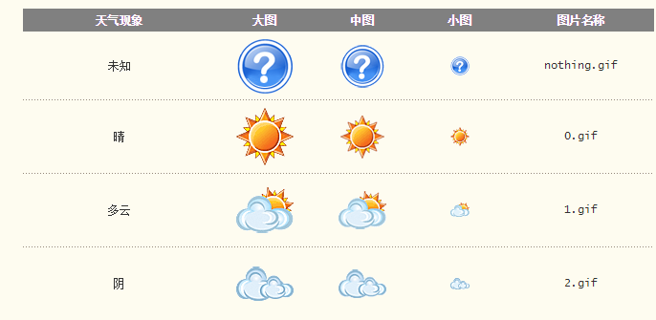
将这些图标下在到本地，获取天气信息后，如果显示相应的图片，可直接在本地服务中加载这些图片，更清晰的现实天气状况。

第5讲 CXF与Spring整合发布WS

1、spring管理web service
实现一个从spring项目到CXF项目的过渡。

1）创建Student实体
public class Student{
private String name;
private int sid;
}

2）service实现，使用list对象存放数据
public class StudentServiceImpl{
private List<Student> students=new ArrayList<Student>();

public void save(Student student){
System.out.println(“--------save-----”);
}
public Student get(int sid){
for(Student temp:students){
if(temp.getSid()==sid){
return temp;
}
}
return null;
}

public List<Student> query(){
return students;
}
}

3）spring配置文件

在src目录下添加applicationContext.xml，spring的配置文件
<?xml version="1.0" encoding="UTF-8"?>
<beans xmlns="http://www.springframework.org/schema/beans"
xmlns:xsi="http://www.w3.org/2001/XMLSchema-instance"
xmlns:jaxws="http://cxf.apache.org/jaxws"
xsi:schemaLocation="
http://www.springframework.org/schema/beans
http://www.springframework.org/schema/beans/spring-beans-3.0.xsd
http://cxf.apache.org/jaxws http://cxf.apache.org/schemas/jaxws.xsd">
<!-- 普通Javabean 只能被自身项目调用 -->
<bean id="studentServiceImpl" class="cn.itcast.ws.j.StudentServiceImpl" />
</beans>

4）在web.xml中配置spring监听，引入spring
<?xml version="1.0" encoding="UTF-8"?>
<web-app version="2.5" xmlns="http://java.sun.com/xml/ns/javaee"
xmlns:xsi="http://www.w3.org/2001/XMLSchema-instance"
xsi:schemaLocation="http://java.sun.com/xml/ns/javaee
http://java.sun.com/xml/ns/javaee/web-app_2_5.xsd">

<context-param>
<param-name>contextConfigLocation</param-name>
<param-value>classpath:applicationContext.xml</param-value>
</context-param>

<listener>
<listener-class>
org.springframework.web.context.ContextLoaderListener
</listener-class>
</listener>

<servlet>
<servlet-name>StudentSer</servlet-name>
<servlet-class>cn.itcast.ws.j.StudentSer</servlet-class>
</servlet>

<servlet-mapping>
<servlet-name>StudentSer</servlet-name>
<url-pattern>/servlet/StudentSer</url-pattern>
</servlet-mapping>
<welcome-file-list>
<welcome-file>index.jsp</welcome-file>
</welcome-file-list>
</web-app>

5）编写测试类，内部调用StudentServiceImpl
public class StudentSer extends HttpServlet {

private ApplicationContext context=null;

private StudentServiceImpl studentServiceImpl=null;

public StudentSer() {
super();
}
public void destroy() {
super.destroy();
}
public void doGet(HttpServletRequest request, HttpServletResponse response)
throws ServletException, IOException {
}

public void doPost(HttpServletRequest request, HttpServletResponse response)
throws ServletException, IOException {
// 调用业务逻辑完成student 入库功能
System.out.println("----doPost----");
Student student=new Student();
student.setSid(Integer.parseInt(request.getParameter("sid")));
student.setSname(request.getParameter("sname"));
studentServiceImpl.save(student);
}

public void init() throws ServletException {
//使用工具类获取ApplicationContext对象
context=WebApplicationContextUtils.getRequiredWebApplicationContext
(this.getServletContext());
studentServiceImpl=(StudentServiceImpl) context.getBean("studentServiceImpl");
}
}

2、CXF与spring整合
将上面实现的spring项目对外提供ws服务

1）在web.xml中配置cxf
<servlet>
<servlet-name>cxf</servlet-name>
<servlet-class>org.apache.cxf.transport.servlet.CXFServlet</servlet-class>
<!-- 项目启动的时候加载 -->
<load-on-startup>1</load-on-startup>
</servlet>

<servlet-mapping>
<servlet-name>cxf</servlet-name>
<url-pattern>/cxf/*</url-pattern>
</servlet-mapping>
注：拦截请求中带有/cxf的请求，很多第三方组件都是通过servlet来配置的

2）在Spring的配置中发表ws
在文件applicationContext.xml中添加
使用CXF的JaxWsServerFactoryBean的标签来发表，需要将命名空间导入：
xmlns:jaxws="http://cxf.apache.org/jaxws" 配置命名空间的别名为jaxws
当使用<jaxws 时会有提示信息。

指定该命名空间下的schema文件，在xsi:schemaLocation中添加
http://cxf.apache.org/schemas/jaxws.xsd
注：xmlns定义别名和命名空间，后面配置schema的位置

添加配置代码：
<!-- JAXWS 来发布WS服务 -->
<!-- address:就是此服务的访问地址: http://localhost:8080/ws/cxf/hello -->
<jaxws:server address="/hello">
<jaxws:serviceBean>
<!-- 此类可以发布为ws服务类 -->
<ref bean="studentServiceImpl" />
</jaxws:serviceBean>
<jaxws:inInterceptors>
<bean class="org.apache.cxf.interceptor.LoggingInInterceptor" />
</jaxws:inInterceptors>
<jaxws:outInterceptors>
<bean class="org.apache.cxf.interceptor.LoggingOutInterceptor" />
</jaxws:outInterceptors>
</jaxws:server>

注：上面的配置过程和在代码中编写是一样的原理

3）参考代码的实现（不写这部分代码）：
配置文件中已实现了下面代码的功能，这里只是比较配置文件与代码实现的两种方式而已。

// 获取CXF发布的服务类, 不支持注解的方式,但是这样就不能通过注解来修改WSDL文件
JaxWsServerFactoryBean bean = new JaxWsServerFactoryBean();
bean.setAddress(url);
bean.setServiceBean(new JAXWSWebService());
// 给服务添加日志功能 添加请求日志
bean.getInInterceptors().add(new LoggingInInterceptor());
// 给服务添加日志功能 添加响应日志
bean.getOutInterceptors().add(new LoggingOutInterceptor());
// 发布WS服务
bean.create();

4）在service类添加注解@WebService

studentServiceImpl上添加注解@WebService

5）启动tomcat服务器，访问测试

在浏览器中运行http://localhost:8080/ws/cxf/，会看到该服务下发表的所有webservice
